ПРОТОКОЛ
заседания комиссии по профилактике и противодействию

коррупциигородского поселения Рощинский

муниципального района Волжский Самарской области
от 11 декабря 2020 г. № 4
ПРЕДСЕДАТЕЛЬСТВОВАЛ
Глава городского поселения Рощинский Деникин С.В.
Секретарь:
В.Г.Калмыкова
Члены комиссии:
В.Н.Горбаченко
Н.П.Ощепкова
О.И.Рубина

- Информацию заседания муниципальной комиссии по противодействию коррупции на территории муниципального района Волжский Самарской области принять к сведению.
  - Принять дополнительные меры по контролю за работой должностных лиц кадровых служб при осуществлении ими анализа достоверности и полноты сведений о доходах, об имуществе и обязательствах имущественного характера, представляемых гражданами, претендующими на замещение должностей муниципальной службы, а также муниципальными служащими.
  - Активизировать деятельность должностных лиц, ответственных за работу по профилактике коррупционных и иных правонарушений, по своевременному размещению на официальных сайтах документов по антикоррупционной тематике, разработанных в возглавляемом органе.
Срок: в течение 2021 г.
  - В целях предупреждения коррупции и мониторинга коррупционной обстановки провести анонимное анкетирование населения по вопросам коррупционных проявлений.
Обобщённые результаты анкетирования предоставить в отдел общественной безопасности и противодействия коррупции Администрации муниципального района Волжский Самарской области (Муханчалов).
Срок: 1 квартал 2021 г.
  - В целях подготовки сводной информации полномочному представителю Президента Российской Федерации в Приволжском Федеральном округе по вопросу реализации мероприятий по противодействию коррупции, подготовить и направить в адрес отдела общественной безопасности и противодействия коррупции Администрации муниципального района Волжский Самарской области (Муханчалов) соответствующую информацию («Форма-Мониторинг»).
Срок: до 25 декабря 2020 г.
  - Исключить факты применения к лицам, замещающим муниципальные должности, совершившим коррупционное правонарушение мер ответственности, не предусмотренных антикоррупцонным законодательством.
Срок: постоянно.
  - При рассмотрении о привлечении лиц, замещающих муниципальные должности, к ответственности за совершение коррупционных правонарушений руководствоваться письмом Минтруда России от 21.03.2016 № 18-2/10/П-1526.
Срок: постоянно.
Исключить случаи аффилированности коммерческих структур участвующих в осуществлении закупок для обеспечения муниципальных нужд.
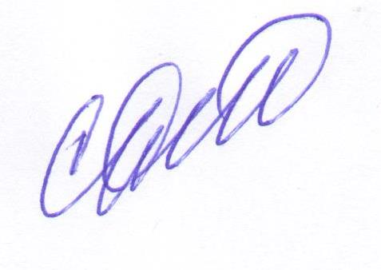
Глава
городского поселения Рощинский Деникин С.В.

